Análisis del sistema actual:

Colegio cristo de los milagros

El Colegio Cristo de los milagros fue fundado el DIA 2 de septiembre del 1974 .como una opción educativa (milagro del creador y del hombre)
Con su ubicación
Av. San Vicente de Paúl Esq. Cruce de Mendoza # 185
TEL: 788-7847 Fax. 473-2550

Misión

El colegio cristo de los milagros es una institución educativa al servicio de la comunidad sustentando en lo básico de la transformación.

Este colegio se caracteriza por la educación integral, teniendo en cuenta la educación de los valore

Software A implementar para fines de ejecutar las operaciones primarias del colegio será efectivo, moderno, rápido y funcional para las nesecidades de esta.

Nuestra propuesta para este colegio es una agenda el cual les facilitara el trabajo. A Organizar los eventos que se realizaran en la misma, permitirá que se lleve un control de horario de las entradas de los profesores también en esta se realizaran transacciones de los pagos con ck. Efectivos y su (totalidad)
La hora, quien lo pago, por concepto de que a quién se le pago, por concepto de que, esto le facilitara a la directora o secretaria a tener un control del estado de cuenta bancaria del colegio

Requerimientos del Sistema:

Software:

Como Sistema operativo base utilizaremos para mayor seguridad, precisión, fluidez en el manejo de data el sistemas operativo Windows xp



También con un paquete de software para desarrollar las diferentes operaciones básicas requeridas por un sistema de computación como son: hojas de cálculos, presentaciones, procesador de palabras, Exchange de mensajera por Internet.



MENU

NEW TRAREA CONSULTA REPORTE FECHA SALIR

NUEVO
CERRAR TAREA C UENTAS BANCARIAS CUENTAS BANCARIAS
CERRAR SECCION BALANCE DE BANCO EVENTOS
SALIR ASISTENCIA DE LOS PROFESORES ASISTENCIA DEL PROFESOR

Entrevista y cuestionario

Primer entrevista antes del levantamiento

1-¿Como se llama la institución?
Colegio cristo de los milagros

2-¿En que año fue fundada?
2 de septiembre de 1974

3-¿Cuantos empleados laboran en ella?
10 empleados

4-¿En que horario se laboran en la misma?
De 800: AM a 2:00 PM y de 2:30 PM a 6:00 PM

5-¿Cuántos departamentos hay en ella?
Existen Cuatro Departamentos

6-¿Cuáles días de las semanas trabajan?
Lunes a sábado

7-¿De estos cuales ganan sueldo minino?
Dos personas los cuales desempeñan el orden de los archivos

8-¿Cuántas sucursales tiene esta empresa?
Una sola

9-¿Cuáles servicios Se dan en esta institución?
Educación media y superior

10-¿Se realizan planes paras que los clientes tengan mayores facilidades para pagar mensualmente?
Claro que Si.

11-¿Cuales son sus objetivos?
Sus objetivos son educar todo tipo de persona sin importar el estatus ni la edad los cuales estén interesados en aprender

12-¿Es necesario asistir con uniforme?
Si es necesario para darle presentación a esta institución.

14-¿Están asegurados sus empleados?
Si .estos cuentan con un seguro de la AFP.

15-¿Ofrecen servicio de transporte?
Si. Tantos para los estudiante y profesores que lo neseciten

Entrevista y Cuestionario del Levantamiento

1-¿Qué el director les exige a los estudiantes?

2-¿Cuáles de los profesores imparten mas de una materia?

3-¿Cuatas personas laboran en el colegio?

4-¿Cuáles son los pasos que realiza el cliente para
Perteneces a esta institución?

5-¿Qué documentos se requieren en esta?

Análisis conseptual

El Colegio Cristo de Los Milagros es un tipo de organización el cual desempeña un papel importante en lo que es la educación y formación.
El cual ayuda a todo aquel que aya pertenecido a esta a estar preparado para el mundo universitario.

El sistema de Agenda a presentar actualmente es totalmente Manuel todo hecho con formularios llenado a mano el cual nosotros mejoraremos y presentaremos un diseño o análisis que estará mucho mas mejorado, será rápido de fácil uso económico actual etc.
Esta agenda que presentaremos tendrá un software resistente versátil el cual podrá ser mejorado a través del tiempo de esta manera el dueño o jefe de esta institución no tendrá ningún problema según pasen los años mejorara o actualizara este, (con sus diversos soporte técnicos claro esta).

Análisis de Costos y Beneficios:

Los costos de los equipos, la tecnología avanzada Son un gasto que la institución debe realizar para estar a la vanguardia con la tecnología existente por lo cual es un desembolso que ara una vez pero que traerá múltiples beneficios a esta institución.

Beneficios:

Agilización de los procesos que se realizan en forma manual.

Control de los eventos a seguir
Control de las entradas de los profesores
Un control de horario
Consultas de cuantas bancarias
Reportes de todas las transacciones y eventos
Reportes de las transacciones de ck y efectivo

Otras Ventajas o Beneficios:

El sistema Creado para esta institución debe ser hábil por varios años ya que los requerimientos del sistema trabajaran con más Capacidad o al doble de lo requerido esto le dará mayor satisfacción el cliente y vera que el sistema es sumamente versátil.

Esto quiere decir que el presidente de la empresa no tendrá una vez terminado el proyecto hacer inversiones para el levantamiento, Solo el mantenimiento del mismo.
Costos:

Los costos de los equipos serán totalmente independientes de los que es la creación del sistema a trabajar y sus conexiones de red. Por esto debe pagarse independiente a las personas que realizaran la instalación.

Representación de lógica

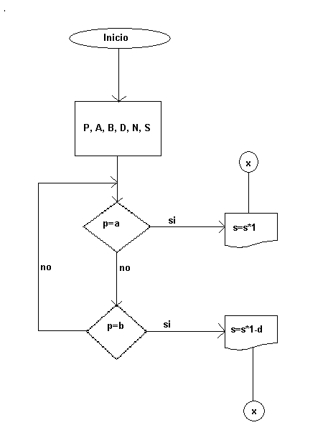

Diagrama de Entidad y relación

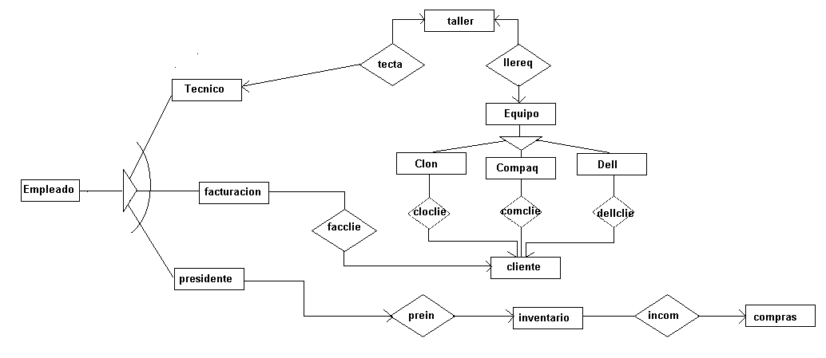

Nomina de pago

Nombre | Cargo | Departamento | Sueldo Bruto | Descuento | Sueldo Neto
 |  |  |  | Total RD $

Objetivos

Los objetivos de la institución son agilizar los principales procesos que se realizan en la misma.

Los procesos de facturación.
Cuentas por pagar.
Reportes
Servicios
Inventario.
Cuentas por Cobrar.

Los cuales nos ayudan de manera directa a dar un mejor servicio al los clientes, lo que hace que la institución apresure su crecimiento, a medida que vamos haciendo automáticos los procesos reducimos gastos de empleados y brindamos mejor el servicio.

En el sistema que será implementado tendremos las facilidades de controlar las entradas y salidas de los profesores que nos da una existencia más precisa, además de que tenemos un buen control el sistema generara un reporte con el estado de inventario cada cierto tiempo, generara un pedido automático por salida de impresora. Con el cual la persona autorizada procederá a los cambios.

Genera también un reporte de las cuentas por pagar de acuerdo a la fecha en que se realiza algún tipo de pago para ir en orden de acuerdo a los días establecidos por el director.

En cuentas por cobra lo hace de igual manera de acuerdo la fecha que se le estableció al cliente realizar su pago, este genera un reporte automático para que en cuentas por cobrar llamen a ese cliente y le recuerde su pago de mensualidad correspondiente.

Estos objetivos en general buscan perfeccionar nuestros servicios y mejorar nuestras ventas. Atraer nuevos clientes los cuales sean nuestra publicidad, al estos ver la organización y disciplina de nuestra institución quedaran complacidos.

Cada empleado una vez este proyecto este concluido y listo para implementar será capacitado para trabajar con los nuevos cambios y facilidades que les ofrece el levantamiento con un programa de entrenamiento para su fácil uso.

Índice

Titulo del proyecto…….................................................................................1

Introducción…………………………………………………………………2

Objetivos del Tema……………………………………………………….....3

Análisis conceptuar……………………………………………………….....4

Requerimiento del Sistema…………………………………………………..5

Levantamiento del sistema (Entrevista y cuestionario)……………………...6

Diccionario de datos………………………………………………………….7

Diagrama de flujo de datos……………………………………………………8

Diagrama de representación de lógica………………………………………..9

Diagrama entidad y relación…………………………………………………10

La nomina de pago………….………………………………………………...11

Adjetivos………………..……………………………………………………..12

Conclusión…..…………………………………………………………………13

